Администрирование базы данных Access

Отработать приемы администрирования БД на примере БД СУБД Access

Выполнить задания

По заданиям 10-13 написать отчеты (ФамОтч*.doc).
В них ответить на вопросы по каждому (п/)пункту:
1. Какую задачу решает этот режим/отчетный документ.
2. Описать входные данные.
3. Описать выходные данные.
(2-3 – картинки приветствуются)

10 | Анализ данных  Таблица  Быстродействие | Сохранить в файле ФамОтч10.doc

1. Таблица — это инструмент, который позволяет удобно просматривать в побочной таблице, строки главной таблицы, которые относятся к этой записи

2. Входные данные
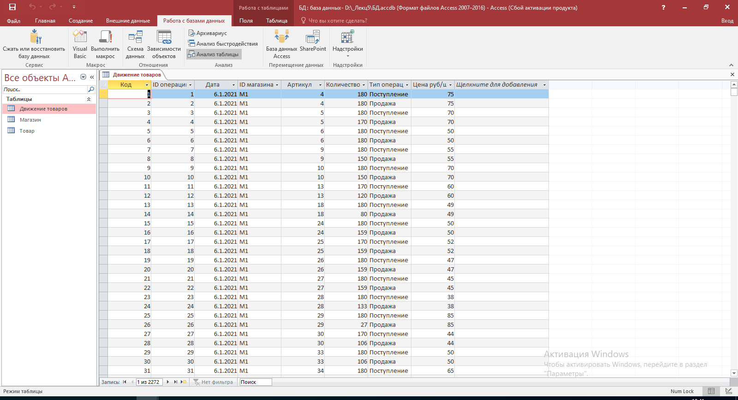

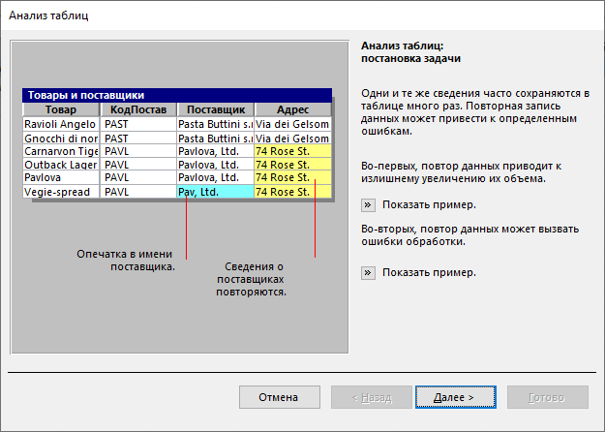

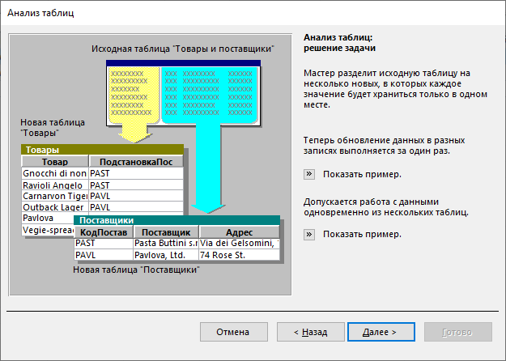

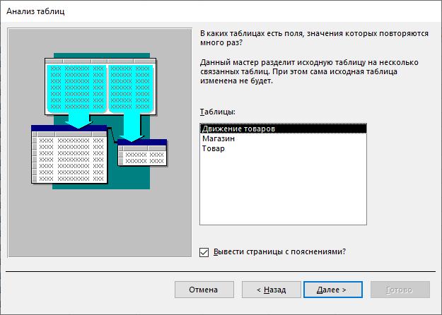

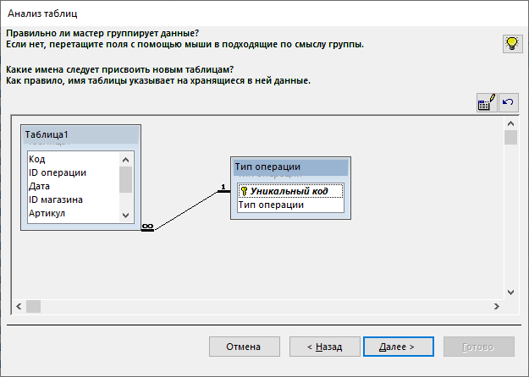

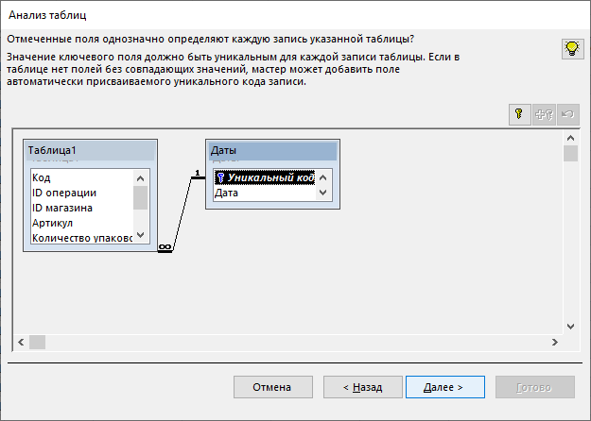

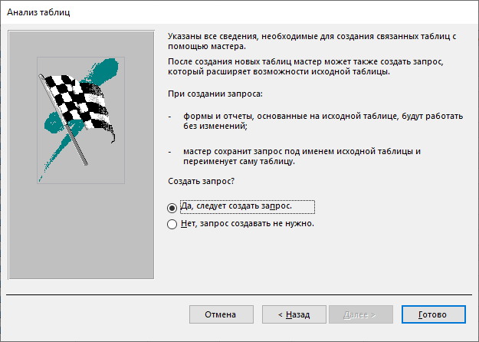
2. Выходные данные

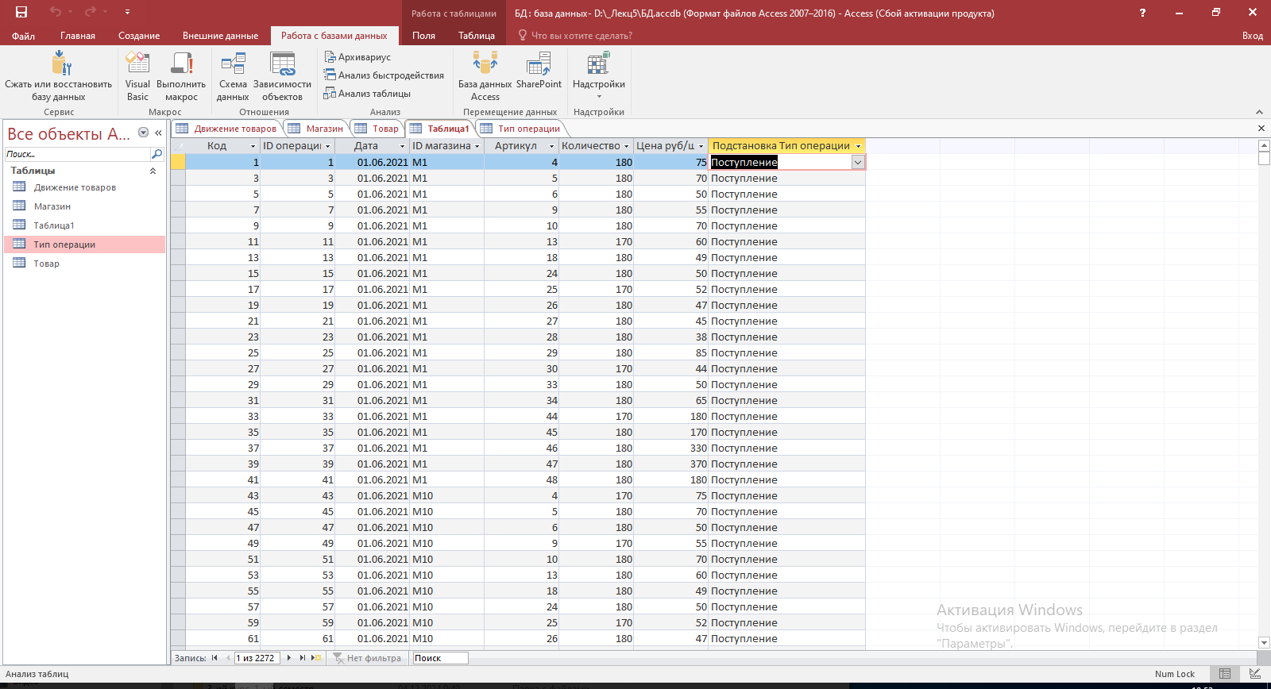

- Анализ быстродействия - оптимизации быстродействия базы данных рабочего стола Microsoft Access

- Входные данные

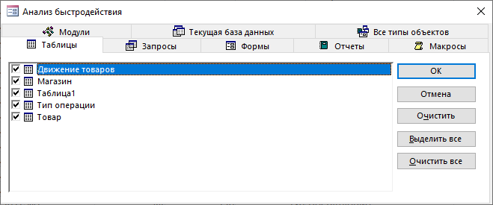

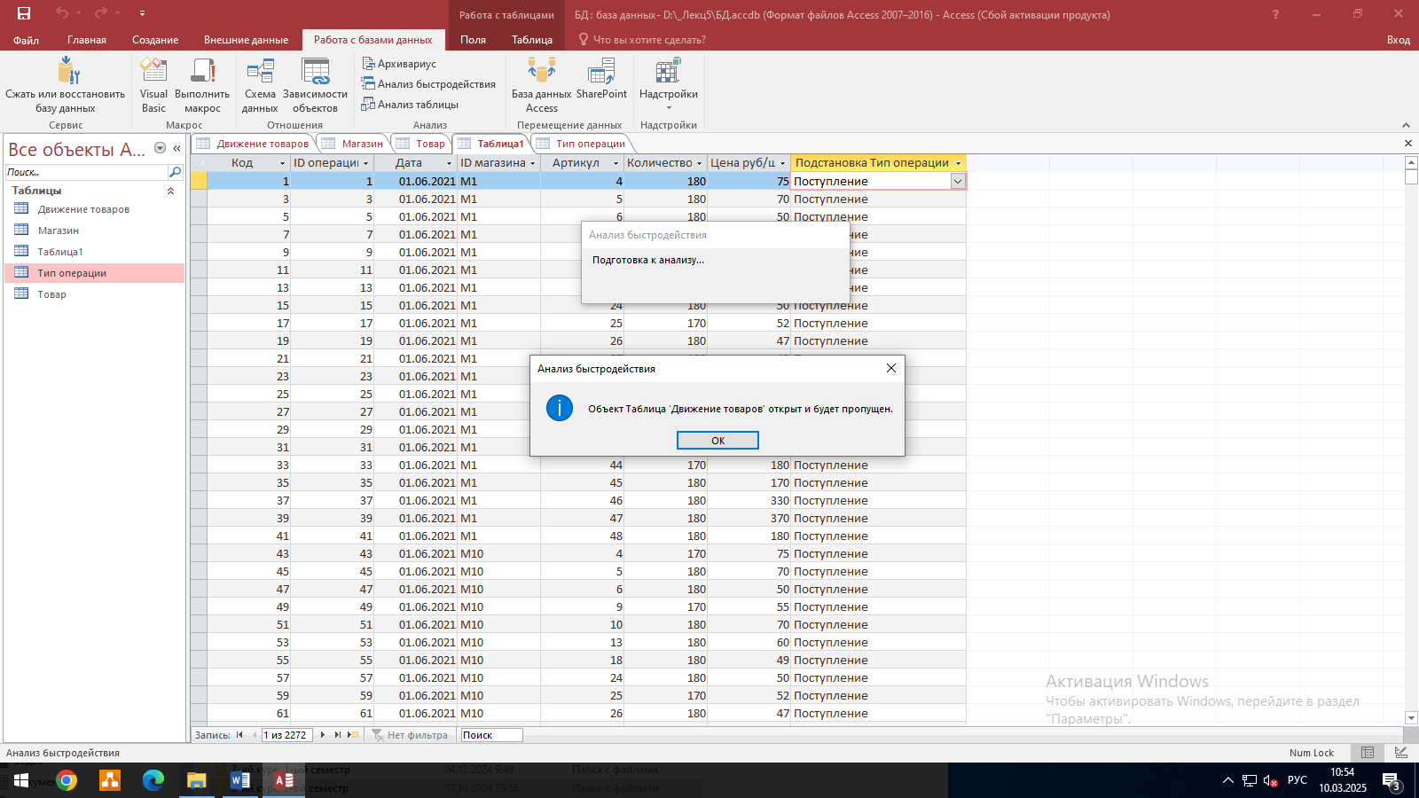

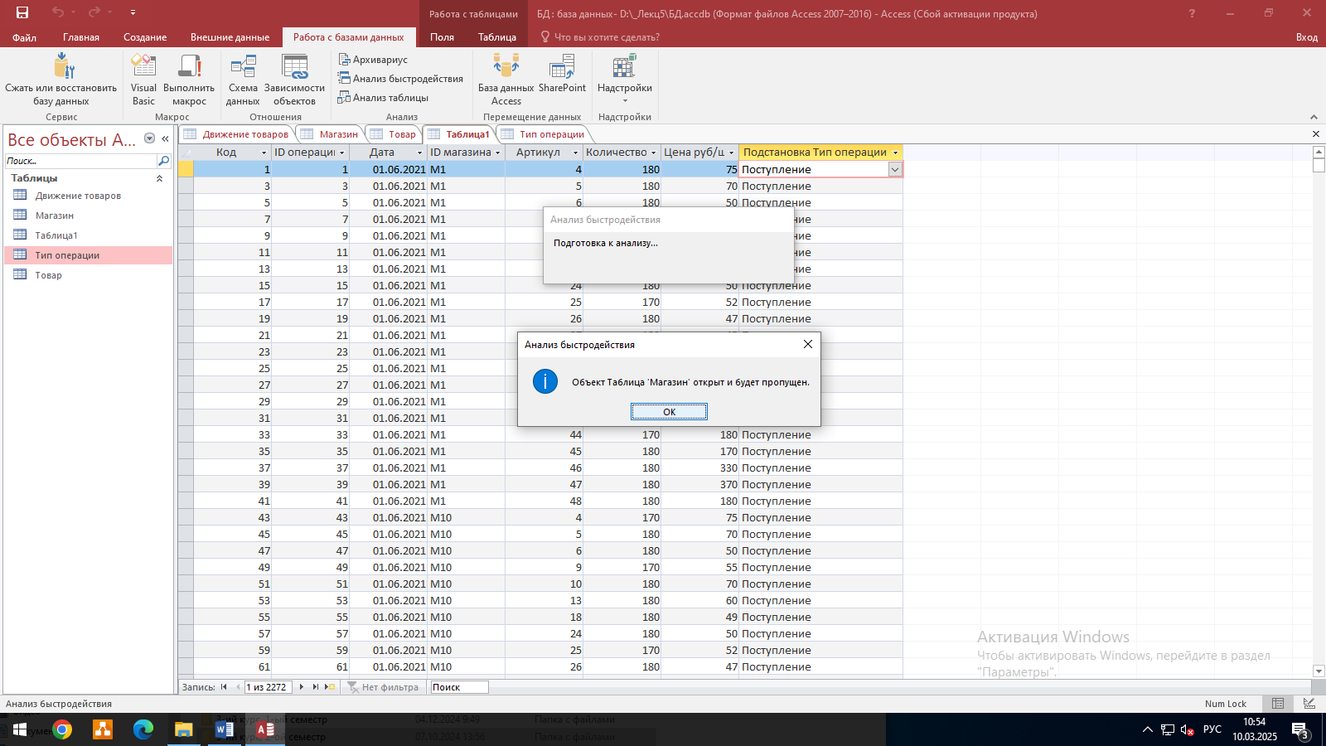

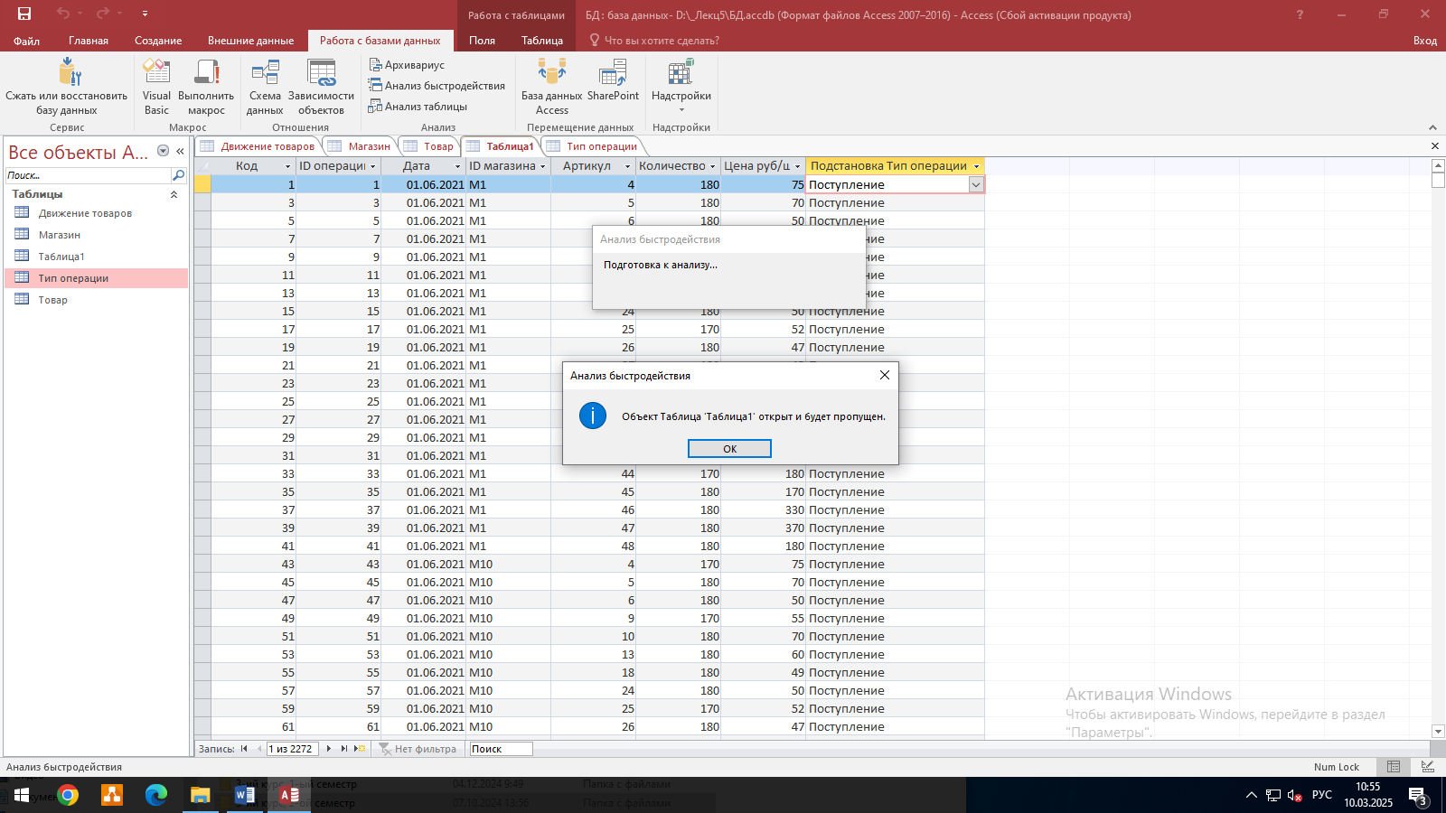

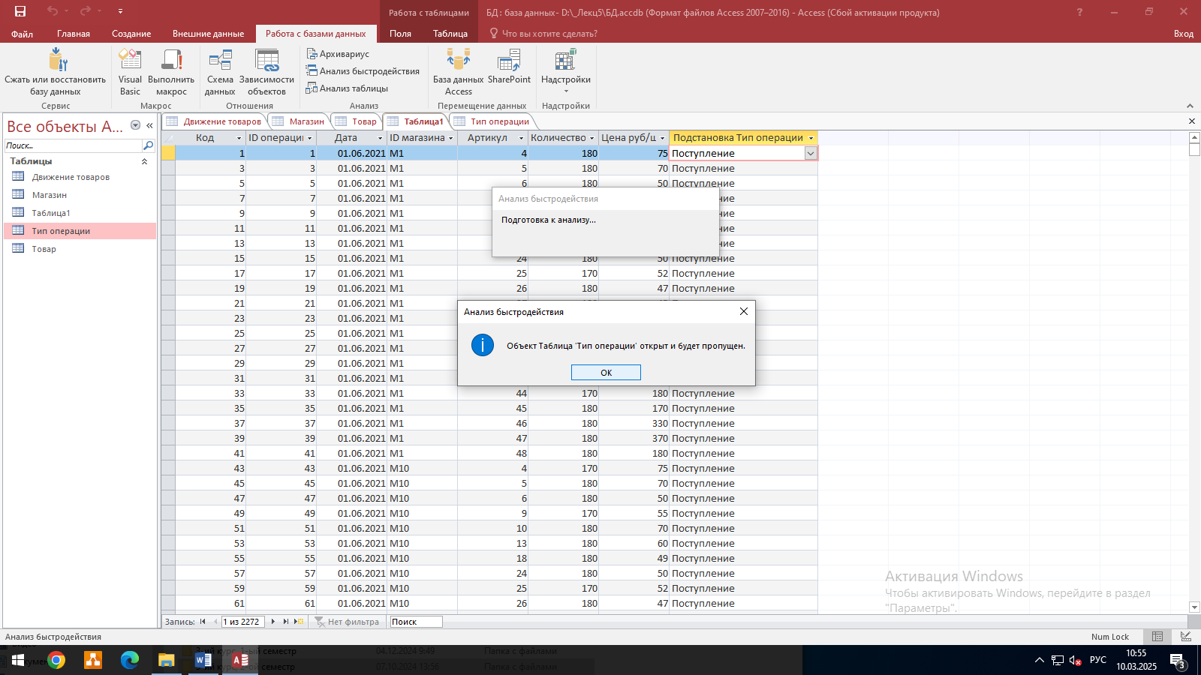

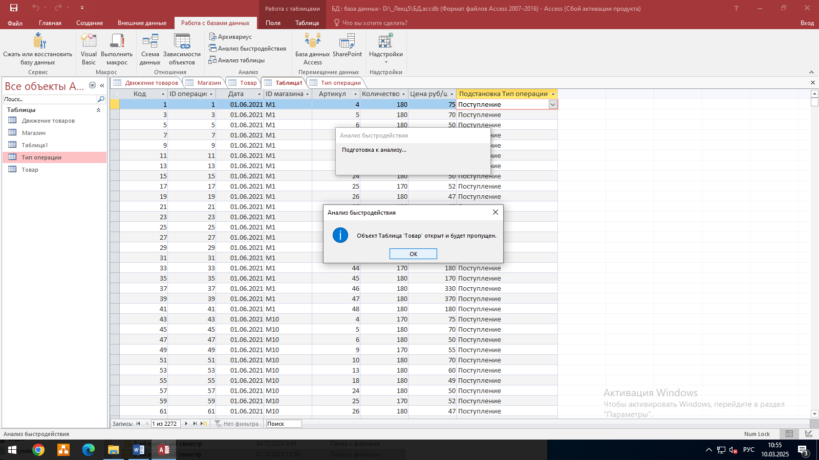

- Выходные данные

